Sockel-SM 25kg Klebe,- Armier- und Renoviermörtel
Knauf Gips

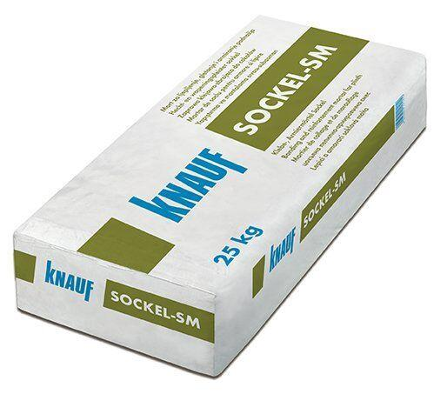Eigenschaften
GTIN:
4003950141010
HAN:
00741451

